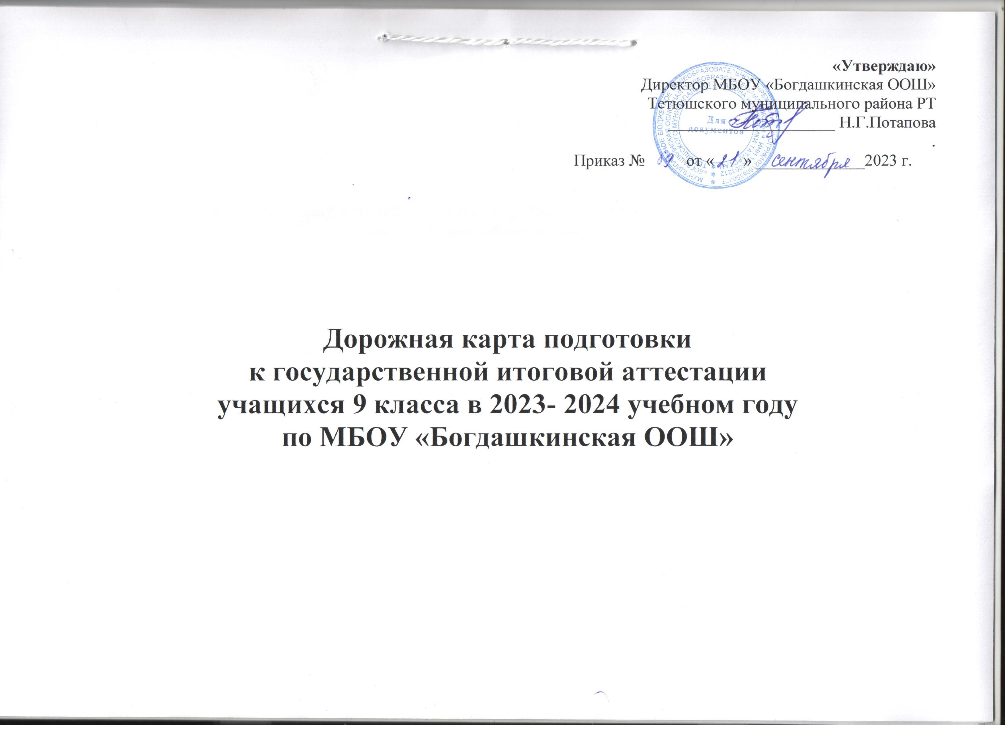

Цель: осуществить подготовку к проведению государственной итоговой аттестации по образовательным программам основного общего образования (далее – ГИА) в МБОУ «Богдашкиская ООШ» в 2023-2024 учебном году, итогового собеседования по русскому языку как условия допуска к ГИА-9 в соответствии с требованиями федеральных, региональных, муниципальных нормативных документов, регламентирующих проведение ГИА в 2024 году.
Задачи на 2023-2024 учебный год:
- обеспечить качественную подготовку выпускников к сдаче государственной итоговой аттестации по образовательным программам основного общего образования в 2024 году;
- вести целенаправленную информационно – разъяснительную работу по подготовке к проведению ГИА с выпускниками 9-х классов и их родителями (законными представителями);
- организовать работу по психолого-педагогическому сопровождению выпускников 9-х классов и их родителей с целью профилактики негативного отношения к ГИА и формирования осознанного подхода к образованию.

Вид деятельности | Мероприятия | Ответственные
Сентябрь

Организационно – методическая работа | 1. Совещание при директоре: «Утверждение плана-графика подготовки школы к ОГЭ».  2. Заседание методического совета: «Организация методической работы по вопросам ОГЭ».  3. Пополнение перечня учебной литературы и материалов по подготовке к ОГЭ.  4. Приказ о назначении ответственного за создание базы данных учащихся 9 класса | Директор,  Зам. директора по УВР
Работа с учащимися | Информирование по вопросам подготовки к ОГЭ:  - знакомство с инструкцией по подготовке к ОГЭ.  - правила поведения на ОГЭ.  - КИМы;  - инструктирование учащихся;  - время регистрации на ОГЭ и проведения ОГЭ.  - официальные сайты ОГЭ. | Зам. директора по УВР
Работа с родителями | Индивидуальные консультации родителей | Классный руководитель  Зам. директора по УВР
Работа с педагогическим коллективом | 1. Информационная работа  2. Подготовка учителей русского языка и литературы, учащихся к ОГЭ Обеспечение готовности учащихся выполнять задания различного уровня сложности  3. Работа с классными руководителями  4. Разработка и анализ рекомендаций для учителей - предметников по вопросам подготовки к ОГЭ. | Зам. директора по УВР, учителя русского языка и литературы.
Октябрь

Организационно – методическая работа | 1. Подготовка информационного стенда для учащихся и родителей «ОГЭ -2024» в фойе, в кабинетах. | Зам. директора по УВР, учителя-предметники.
Работа с учащимися | Подготовка материалов. | Учителя- предметники
Работа с родителями | Индивидуальное информировании и консультирование по вопросам, связанным с ОГЭ. | Директор,  зам. директора по УВР
Ноябрь

Организационно – методическая работа | Инструктивно – методическая работа с классными руководителями, учителями, учащимися, родителями о целях и технологии проведения ОГЭ. | Директор,  зам. директора по УВР, педагогический коллектив
Нормативные документы | 1. Подготовка базы данных по школе на электронном носителе  2. Сбор копий паспортов учащихся 9 класса | Ответственный за базу данных  Классный руководитель
Работа с учащимися | 1. Индивидуальное консультирование учащихся  2. Работа с заданиями различной сложности. Работа с бланками. | Учителя предметники
Работа с родителями | Индивидуальное информирование и консультирование по вопросам, связанным с ГИА | классный руководитель
Работа с педагогическим коллективом | Информирование по вопросам подготовки к ОГЭ. | Зам. директора по УВР
Декабрь

Организационно – методическая работа | 1. Подготовка материалов (информационных, наглядных) к выступлению на родительском собрании)  2. Подготовка материалов для проведения пробного внутришкольного ГИА (тесты, бланки)  3. Разработка анкеты, проводимой после пробного ГИА (цель - выявить трудные моменты, вопросы по организации экзамена в форме и по материалам ГИА) | Зам. директора по УВР  Учителя - предметники
Нормативные документы | 1. Оформление протокола родительского собрания и листа ознакомления родителей с нормативными документами.  2. Приказ о проведении пробного ОГЭ | Классный руководитель  Директор
Работа с учащимися | 1.Индивидуальное консультирование учащихся. Рекомендации по подготовке к ОГЭ.  2. Работа с заданиями различной сложности. Работа с бланками.  3. Проведение пробного ОГЭ.  4. Анкетирование учащихся после проведения пробного ОГЭ. | учителя – предметники  Зам. директора по УВР  Классный руководитель
Работа с родителями | Родительское собрание:  1. Психологические особенности подготовки к ОГЭ.  2. О порядке подготовки и проведения ОГЭ (нормативные документы, КИМы, сайты и т.д.) | классный руководитель  Зам. директора по УВР
Работа с педагогическим коллективом | Работа с классными руководителями.  Совместный контроль подготовки к ОГЭ. | зам. директора по УВР
Январь

Организационно – методическая работа | 1. Справка о результатах проведения пробного внутришкольного ОГЭ  2. Статистический отчет по результатам проведения пробного внутришкольного ОГЭ | Зам. директора по УВР
Нормативные документы | 1. Приказ об утверждении списков учащихся для сдачи ОГЭ.  2. Приказ о направлении учащихся на пробный ОГЭ. | Директор
Работа с учащимися | 1. Работа с заданиями различной сложности. Работа по заполнению бланков. | Учителя- предметники
Работа с родителями | Индивидуальное информирование и консультирование по вопросам, связанным с ОГЭ. | Классный руководитель  Зам. директора по УВР
Работа с педагогическим коллективом | Производственное совещание: «Результаты пробного внутришкольного ОГЭ.» | Зам. директора по УВР,
Февраль

Нормативные документы | 1. Оформление листа оформления выпускников с памятками о правилах проведения ОГЭ  2. Приказ о направлении учащихся на пробный ОГЭ | Классный руководитель  Зам. директора по УВР  Директор
Работа с учащимися | 1. Психологическая подготовка к ОГЭ. Индивидуальное консультирование учащихся. Рекомендации по подготовке к ОГЭ  2. Работа с заданиями различной сложности. Работа по заполнению бланков.  3. Проведение пробного ОГЭ | Классный руководитель,  учителя предметники  Зам. директора по УВР  Директор
Работа с родителями | Информирование классных руководителей о результатах проведения пробного ОГЭ | Зам. директора по УВР
Работа с педагогическим коллективом | Производственное совещание: «Психологическое сопровождение ОГЭ в школе: опыт и проблемы» | Зам. директора по УВР
Март

Организационно – методическая работа | 1. Производственное совещание: «Разработка и согласование транспортной схемы для подвоза учащихся к месту проведения ОГЭ»  2 . Подготовка к выступлению на родительском собрании по вопросам подготовки к ОГЭ | Директор,  родительский комитет, классный руководитель
Нормативные документы | 1. Оформление протокола родительского собрания и листа ознакомления с нормативными документами  2. Сбор уточненных данных о выборе экзаменов выпускников в форме ОГЭ | Зам. директора по УВР
Работа с учащимися | 1. Психологическая подготовка к ГИА. Индивидуальное консультирование учащихся. Рекомендации по подготовке к ОГЭ  2. Работа с заданиями различной сложности. Работа по заполнению бланков. | Классный руководитель,  Учителя-предметники
Работа с родителями | Проведение родительского собрания, посвященного вопросам подготовки и проведения ОГЭ | Классный руководитель,  Зам. директора по УВР
Работа с педагогическим коллективом | Работа с классными руководителями. Мониторинг успеваемости по предметам, выбираемых на экзамен в форме ОГЭ. Контроль подготовки к ОГЭ | Зам. директора по УВР,
Апрель

Организационно – методическая работа | 1. Оформление пропусков на ОГЭ и их копий | Зам. директора по УВР,  классный руководитель
Нормативные документы | 1 Приказ о назначении ответственного за выдачу свидетельств по результатам ГИА  2. Приказ об утверждении списков учащихся для сдачи ОГЭ | зам. директора по УВР, Директор
Работа с учащимися | 1. Психологическая подготовка к ОГЭ. Индивидуальное консультирование учащихся. Рекомендации по подготовке к ОГЭ.  2. Работа с заданиями различной сложности. Работа по заполнению бланков. | Классный руководитель  Учителя предметники
Работа с родителями | Индивидуальное информирование и консультирование по вопросам, связанным с ОГЭ. | классный руководитель
Работа с педагогическим коллективом | Работа с классным руководителем. Контроль подготовки к ОГЭ. | Директор
Май

Организационно-методическая работа | 1. Подготовка списков учащихся, сдающих экзамены по выбору и их утверждение (списки вывешиваются на стенде в вестибюле школы) – до 15 мая  2. Подготовка и утверждение расписания сдачи ОГЭ, его размещение на информационном стенде  3. Подготовка графика проведения консультаций – за 2 недели до экзамена  4. Выдача пропусков выпускникам, допущенным к сдаче ОГЭ |  | Директор,  классный руководитель,  Зам. директора по УВР
Нормативные документы | 1. Подготовка приказа о допуске учащихся 9 класса к сдаче ОГЭ  2. Регистрация пропусков в специальном документе (журнале, ведомости) до 15 мая |  | Зам. директора по УВР
Работа с учащимися | 1. Психологическая подготовка к ОГЭ. Индивидуальное консультирование учащихся  2. Работа с заданиями различной сложности. Рекомендации по подготовке к ОГЭ. Работа по заполнению бланков  3. Оповещение учащихся о способе их доставки к месту проведения ОГЭ |  | классный руководитель
Работа с родителями | Индивидуальное информирование и консультирование по вопросам, связанным с ОГЭ |  | классный руководитель
Работа с педагогическим коллективом | Информационная работа с классным руководителем |  | Зам. директора по УВР,
Июнь

Организационно-методическая работа | - Совещание при директоре: «Анализ результатов ОГЭ».  Вопросы для обсуждения:  1. Анализ качества образовательной подготовки выпускников  2. Уровень профессиональной компетентности педагогов.  3. Роль мониторинга знаний в подготовке к экзаменам.  4. Кадровое обеспечение подготовки и проведения ОГЭ |  | Директор,  классный руководитель  Зам. директора по УВР
Нормативные документы | 1. Подготовка справки о качестве проведения и результатах ОГЭ  2. Формирование отчетов по результатам ОГЭ  3. Сводный аналитический отчет и меры по совершенствованию процедуры подготовки школы к проведению ОГЭ |  | учителя предметники  Зам. директора по УВР  Директор
Август

Организационно-методическая работа | Совещание при директоре: «Итоги сдачи ОГЭ в 2024 году».  Вопросы для обсуждения:  - Качество организации деятельности школы по подготовке и проведению ОГЭ  - Результаты подготовительной работы с учащимися 9 класса |  | Директор,  зам. директора по УР,  учителя предметники

